**Adaboost基本原理**

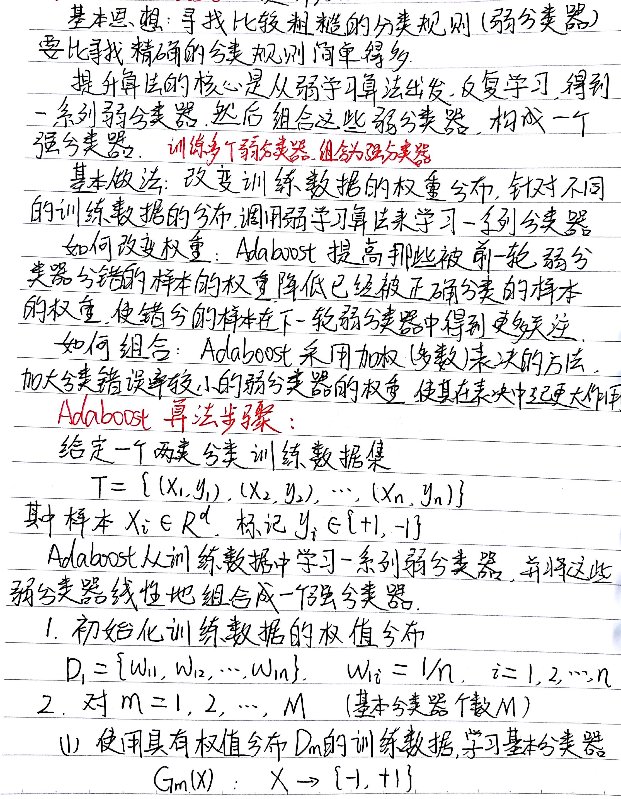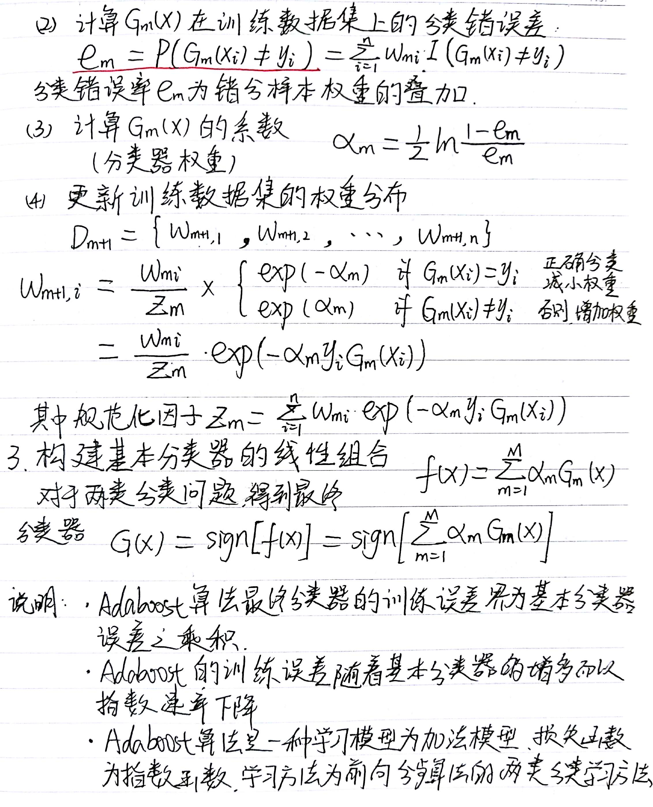

Reference：

《模式识别》课程PPT，第七章 模型选择，向世明